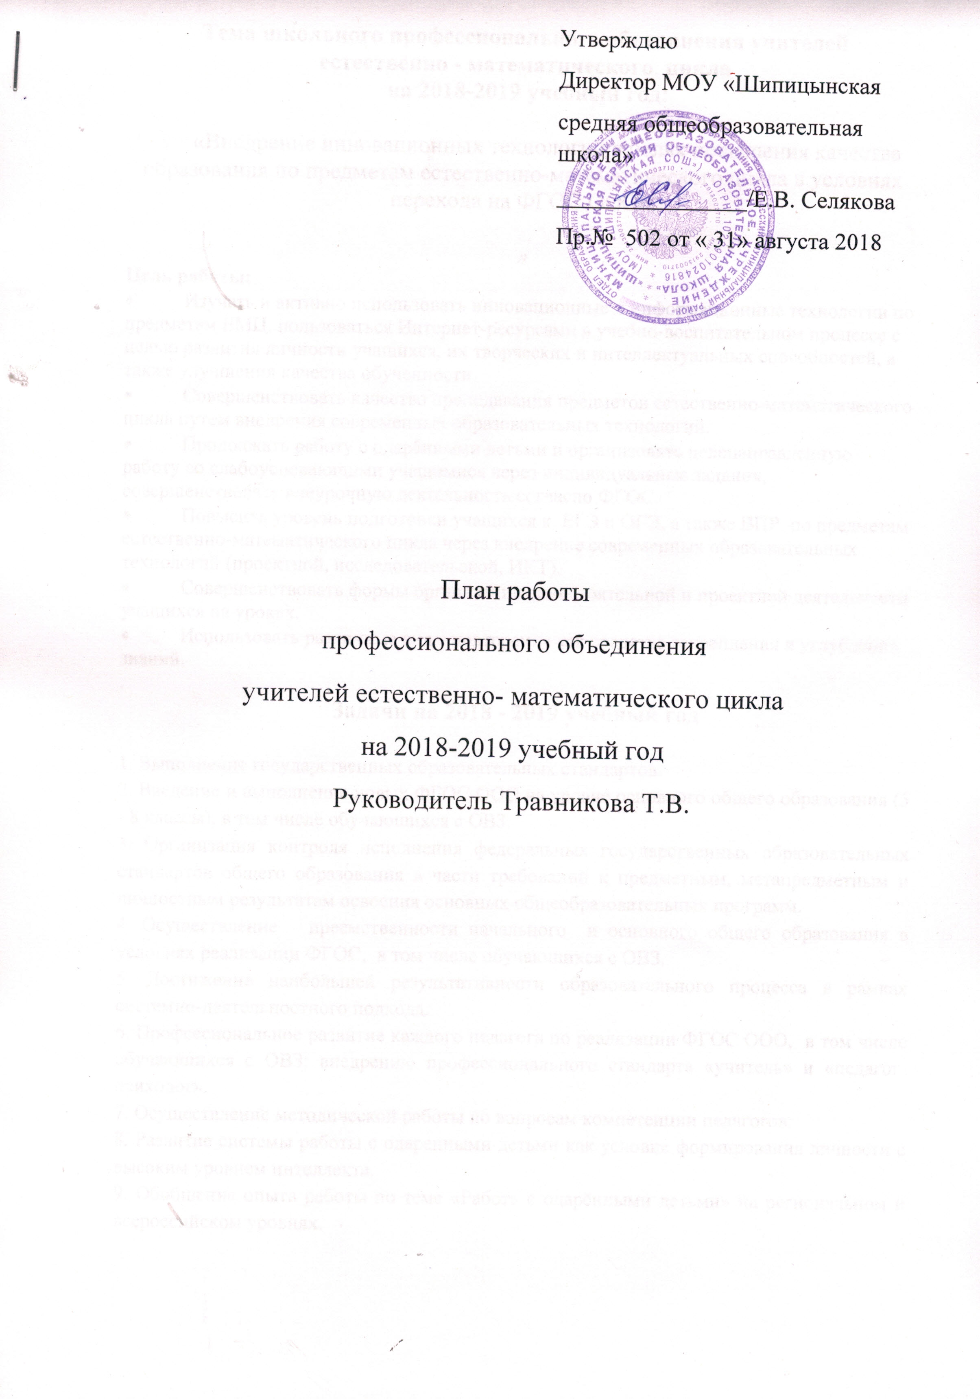 | Утверждаю  Директор МОУ «Шипицынская  средняя общеобразовательная школа»  ________________/Е.В. Селякова  Пр.№ 502 от « 31» августа 2018

План работы
профессионального объединения
учителей естественно- математического цикла
на 2018-2019 учебный год
Руководитель Травникова Т.В.

Тема школьного профессионального объединения учителей
естественно - математического цикла
на 2018-2019 учебный год:

«Внедрение инновационных технологий в целях повышения качества образования по предметам естественно-математического цикла в условиях перехода на ФГОС ООО».

»
Цель работы:
- Изучать и активно использовать инновационные и информационные технологии по предметам ЕМЦ, пользоваться Интернет-ресурсами в учебно-воспитательном процессе с целью развития личности учащихся, их творческих и интеллектуальных способностей, а также улучшения качества обученности.
- Совершенствовать качество преподавания предметов естественно-математического цикла путем внедрения современных образовательных технологий.
- Продолжать работу с одарёнными детьми и организовать целенаправленную работу со слабоуспевающими учащимися через индивидуальные задания, совершенствовать внеурочную деятельность согласно ФГОС.
- Повысить уровень подготовки учащихся к ЕГЭ и ОГЭ, а также ВПР по предметам естественно-математического цикла через внедрение современных образовательных технологий (проектной, исследовательской, ИКТ).
- Совершенствовать формы организации самостоятельной и проектной деятельности учащихся на уроках.
- Использовать различные виды повторения как средство закрепления и углубления знаний.
.
Задачи на 2018 - 2019 учебный год

1. Выполнение государственных образовательных стандартов.
2. Введение и выполнение новых ФГОС ООО на уровне основного общего образования (5 - 8 классы), в том числе обучающихся с ОВЗ.
3. Организация контроля исполнения федеральных государственных образовательных стандартов общего образования в части требований к предметным, метапредметным и личностным результатам освоения основных общеобразовательных программ.
4. Осуществление преемственности начального и основного общего образования в условиях реализации ФГОС, в том числе обучающихся с ОВЗ.
5. Достижение наибольшей результативности образовательного процесса в рамках системно-деятельностного подхода.
6. Профессиональное развитие каждого педагога по реализации ФГОС ООО, в том числе обучающихся с ОВЗ; внедрению профессионального стандарта «учитель» и «педагог-психолог».
7. Осуществление методической работы по вопросам компетенции педагогов.
8. Развитие системы работы с одаренными детьми как условие формирования личности с высоким уровнем интеллекта.
9. Обобщение опыта работы по теме «Работа с одарёнными детьми» на региональном и всероссийском уровнях.

Состав ШПО учителей естественно-математического цикла

Руководитель ШПО – Травникова Татьяна Владимировна, учитель математики, экономики
Низовцева Наталья Алексеевна, учитель биологии, географии
Красюкова Ирина Валентиновна, учитель географии
Гриханина Елена Геннадьевна, учитель химии
Шиловская Татьяна Евгеньевна, учитель физической культуры
Свинобоев Евгений Николаевич, учитель физической культуры
Лахтионова Светлана Николаевна, учитель технологии
Дедков Иван Николаевич, учитель технологии
Шахалев Анатолий Олегович,
учитель математики, информатики, физики
Летягина Алёна Сергеевна, учитель математики
Казакова Любовь Анатольевна, учитель ОБЖ

План работы ШПО естественно- математического цикла на 2018-2019 учебный год

Направления методической работы естественно-математического цикла

на 2018-2019 учебный год

Раздел 1. Организационно-педагогическая деятельность
П/п | Мероприятие | Сроки | Ответственный
1 | Проведение заседаний ШПО | 1 раз в четверть | Руководитель ШПО
2 | Участие в педагогических советах школы, методических семинарах, заседаниях районных МО. | В течение года | Члены ШПО
3 | Организация и проведение школьного тура предметных олимпиад | Октябрь | Члены ШПО
4 | Организация индивидуальных занятий и консультаций для победителей школьных олимпиад, их подготовка к районным предметным олимпиадам | ноябрь | Члены ШПО  Руководитель ШПО
5 | Организация участия победителей школьных олимпиад в районных олимпиадах | ноябрь | Руководитель ШПО
6 | Организация работы по аттестации учителей:  - уточнение списка учителей, аттестующихся в учебном году;  - оказание методической помощи | В течение года | Руководитель ШПО  Члены ШПО
7 | Организация взаимодействия по обеспечению преемственности и непрерывности образования между ШПО учителей начальных классов и учителей- предметников (на этапе перехода из начальной школы в основную). | В течение года | Руководитель ШПО  Члены ШПО

Раздел 2. Информационная деятельность.
П/п | Мероприятие | Сроки | Ответственный
1 | Изучение нормативных документов | 1 раз в четверть | Руководитель ШПО
2 | Информирование членов ШПО о новинках методической литературы. | В течение года | библиотекарь

Раздел 3. Научно-методическая деятельность.
П/п | Мероприятие | Сроки | Ответственный
1 | Изучение нормативных документов, методических рекомендаций по преподаванию предметов естественно- математического цикла на 2018-2019 учебный год | Август | Члены ШПО
2 | Разработка рабочих программ по предметам естественно- математического цикла | Август | Члены ШПО
3 | Составление планов самообразования | Август | Члены ШПО
4 | Планирование учебной деятельности с учетом личностных и индивидуальных особенностей обучающихся | В течение года | Члены ШПО
5 | Организация и проведение аттестационных работ по предметам | Апрель-Май | Члены ШПО
6 | Организация работы с отстающими и одаренными обучающимися | В течение года | Члены ШПО
7 | Организация и проведение декады наук ЕМЦ | Февраль | Члены ШПО
8 | Изучение нормативных документов и методических рекомендаций по итоговой аттестации обучающихся 9, 11 классов | Апрель, май | Члены ШПО
9 | Заседания ШПО (план прилагается)

Раздел 4. Диагностико- аналитическая деятельность.

П/п | Мероприятие | Сроки | Ответственный
1 | Анализ состояния преподаваемых предметов:  - контроль качества за I полугодие 2018-2019 учебного года, мониторинг | Январь-февраль | Члены ШПО
2 | Анализ уровня обученности учащихся 5-11 классов (по результатам контрольных работ, срезов знаний, итоговых оценок) | в течение года | Члены ШПО
4 | Анализ работы ШПО учителей естественно- математического цикла | июнь | Руководитель ШПО

Раздел 5 Повышение качество ЗУН, УУД

№  п/п | Содержание деятельности | Сроки проведения | Ответственный
1 | Подготовка к ОГЭ, ЕГЭ, ВПР | В течение года | Члены ШПО
2 | Использование современных технологий на уроке (обмен опытом). Посещение учебных занятий с последующим анализом и самоанализом по реализации технологий | В течение года | Члены ШПО
3 | Проверка тетрадей по предметам: выполнение единых требований, формы домашнего задания, выполнение практических и лабораторных работ | февраль | Руководитель ШПО

6. Профессиональный рост учителя

№  п/п | Содержание деятельности | Сроки проведения | Ответственный
1 | Составление планов самообразования и планов работы с молодыми и малоопытными специалистами. | сентябрь | Члены ШПО
3 | Аттестация учителей | В течение года | Руководитель ШПО, члены ШПО
4 | Открытые уроки | В течение года | Члены ШПО
5 | Освоение инновационных технологий. | В течение года | Члены ШПО
6 | Курсовая подготовка | В течение года | Члены ШПО
7 | Участие с докладами в семинарах, совещаниях | В течение года | Члены ШПО
8 | Участие в профессиональных конкурсах | В течение года | Члены ШПО
9 | Публикации на сайтах, методических журналах | В течение года | Члены ШПО
10 | Обобщение и распространение опыта работы | В течение года | Члены ШПО

Планирование заседаний ШПО естественно- математического цикла на 2018-2019 учебный год

№ заседания | Повестка заседания
1  Тема «Организационно-методические аспекты школьного образования».  (август) | Анализ работы ШПО за 2017-2018 учебный год. Обсуждение и утверждение плана работы ШПО на 2018- 2019 учебный год
 | Анализ результатов государственной (итоговой) аттестации по предметам за 2017– 2018 учебный год
 | Организация работы с обучающимися, мотивированными на обучение (олимпиады, конкурсы, интеллектуальные марафоны)- одно из основных требований ФГОС;
 | Рассмотрение и утверждение рабочих программ по предметам, элективным курсам, элективным учебным предметам на 2018-2019 учебный год, тем проектных работ по предметам естественно- математического цикла по ФГОС для обучающихся 5,6,7-ых классов.
 | Обеспечение обучающихся учебниками
2  Тема «Создание адекватной образовательной среды для развития одаренности личности ребёнка» (ноябрь) | Семинар-практикум по теме «Создание адекватной образовательной среды для развития одаренности личности ребёнка».  1. Доклады на тему:  - Изучение методов педагогической диагностики в соответствии с ФГОС ООО.  - Технология оценивания образовательных достижений учащихся.  - Этапы формирования действий контроля и оценки.  - Основные подходы к оценке метапредметных результатов в условиях реализации ФГОС  (из опыта работы учителей)
 | Обсуждение итогов школьного этапа Всероссийской олимпиады школьников по предметам естественно- математического цикла
 | .Подведение итогов успеваемости за 1четверть
 | Организация работы по подготовке обучающихся к муниципальному этапу олимпиады предметов естественно – математического цикла
 | Организация работы по подготовке обучающихся к ОГЭ и ЕГЭ, ВПР
 | Участие во Всероссийских конкурсах и олимпиадах
 | Анализ входных контрольных работ по математике в 5 классах
3  Тема «Проблемная ситуация – форма развития творческого мышления»  (январь) | Круглый стол по теме: «Проблемная ситуация – форма развития творческого мышления»  Доклады на тему:  - Развитие творческих способностей учащихся как фактор повышения качества знаний на уроках физики, химии  - Межпредметный подход к изучению информатики, географии  - Использование проблемных ситуаций на уроках математики в развитии творческого мышления пятиклассников
 | Анализ результатов Муниципального этапа Всероссийской олимпиады школьников по предметам
Анализ состояния преподаваемых предметов:
контроль качества за I полугодие 2018-2019 учебного года
Обсуждение и утверждение плана проведения декады наук
естественно – математического цикла
Работа с одаренными детьми на занятиях внеурочной деятельности и факультативов (обмен опытом)
Участие во Всероссийских конкурсах и олимпиадах
 | УМК по предметам. Плюсы и минусы
4. Тема «Современный урок и его анализ как целостная и дидактическая система».  (март) | Мастер-класс по теме: «Современный урок и его анализ как целостная и дидактическая система».  Доклады на тему:  - Развитие логического мышления учащихся посредством усиления индивидуальной работы (обмен опытом.)  - Здоровьесберегающие технологии и учебная деятельность на уроках с учетом физиологических особенностей школьников в рамках ФГОС
 | Утверждение аттестационных материалов для проведения промежуточной аттестации
 | Состояние подготовки к итоговой аттестации в выпускных классах: проблемы, достижения, опыт.
Проведение пробных ЕГЭ по математике по линии ОУ
Проведение пробного ЕГЭ по математике(профильный уровень) (областное)
 | Отчёты по темам самообразования
 | Участие во Всероссийских конкурсах и олимпиадах
5  Тема «Анализ результативности работы ШПО за 2018-2019 учебный год.  (июнь) | Анализ работы ШПО за 2018 – 2019 учебный год. Задачи работы ШПО на новый учебный год
 | Контроль качества за II полугодие 2018-2019 учебного года, мониторинг
 | Отчёт о успеваемости и выполнению программ по предметам естественно- математического цикла за 2018-2019 уч.год
 | Утверждение перечня учебников и программ на 2019 – 2020 учебный год
 | Проведение итоговой аттестации выпускных классов.
 | Отчёты по темам самообразования, сдача материалов.
 | Анализ результатов промежуточной аттестации по предметам естественно- математического цикла

Руководитель ШПО Т.В. Травникова

